Macchine sempre sott’occhio

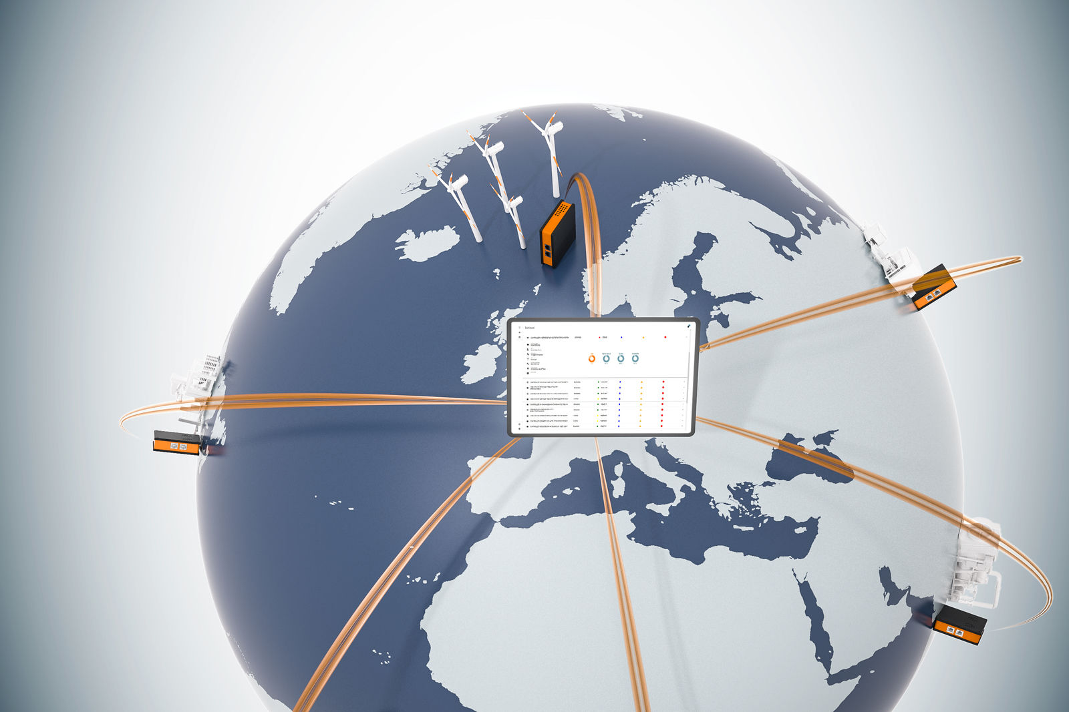
LogTunnel offre un accesso continuo ai dati della macchina e la possibilità di archiviarli in un database centralizzato.

Con B&R monitoraggio a distanza continuo e sicuro dei dati di macchina
B&R consente ai costruttori di macchine di stabilire una connessione continua con impianti e macchinari sul campo. Con LogTunnel, i dati delle macchine di tutto il mondo possono essere archiviati in un database centralizzato. Eventuali irregolarità nelle prestazioni possono essere così rilevate tempestivamente per aiutare a mantenere la massima disponibilità.

LogTunnel è parte di B&R's Secure Remote Maintenance solution. Questa soluzione consente di controllare macchine e impianti attivi in qualsiasi parte del mondo, dall’ufficio o in viaggio. Se necessario, è possibile anche prenderne il controllo, come se si fosse sul posto.
Grazie alla registrazione continua dei dati, LogTunnel permette di individuare tempestivamente componenti guasti e di ottimizzare gli intervalli di manutenzione. L'installazione è una semplice operazione di drag-and-drop e non richiede particolari conoscenze informatiche.
Registrazione e manutenzione simultanea
La connessione LogTunnel in corso non viene influenzata quando un tecnico si collega temporaneamente per eseguire la manutenzione a distanza - la registrazione dei dati continua indisturbata. I dati della macchina possono essere memorizzati su un server centrale, nel cloud o in un centro dati terzo, dove rimangono disponibili per analisi successive.
Connessione sicura
Le funzioni di manutenzione remota avvengono rigorosamente in conformità con tutte le più recenti linee guida in materia di IT e sicurezza informatica.
Con tali funzioni i costruttori di macchine hanno accesso in runtime ai parametri di tutte le loro macchine installate. Il dettaglio di ogni accesso è registrato per garantire la tracciabilità.

